６ 宇野の大火
昭和３年４月の大 昭和３年４月２１日宇野村に大火災があった。この火災で５４戸が延焼し、同村未曽有の凶事
火 となった。この大火の模様は、まだ記憶している人も多いと思われるが、宇野小学校沿革誌に当時の状況が詳しく記録されているので、原文のまま次に掲載しておく。(記録執筆者は谷田亀寿訓導)
宇野小学校沿革誌
の記録
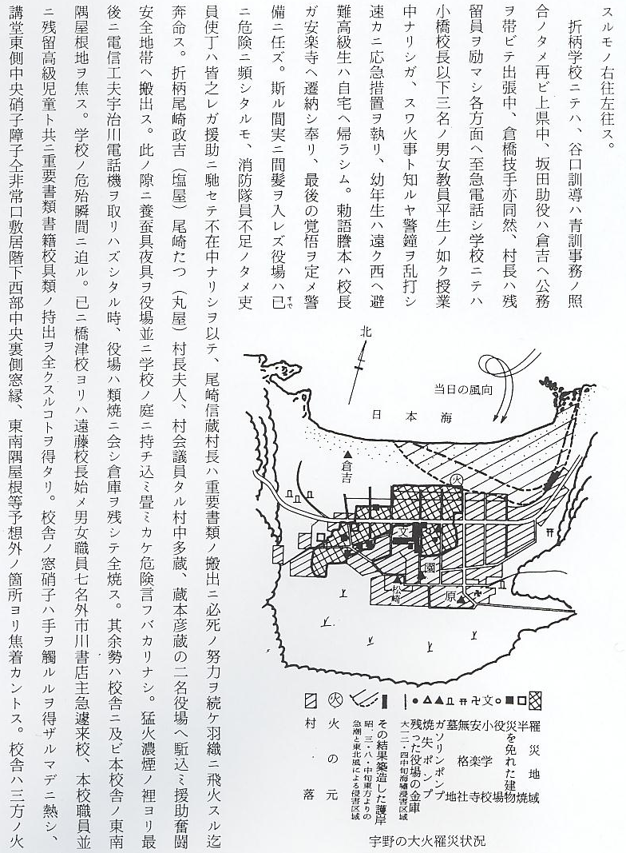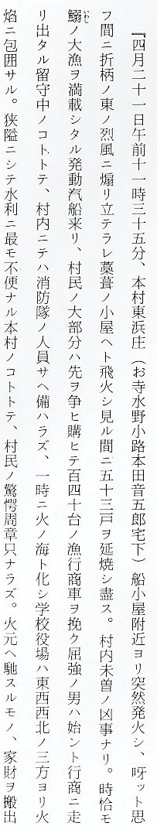
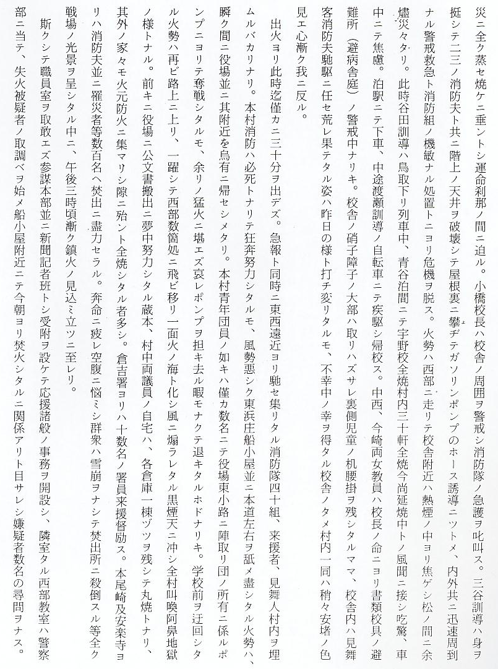
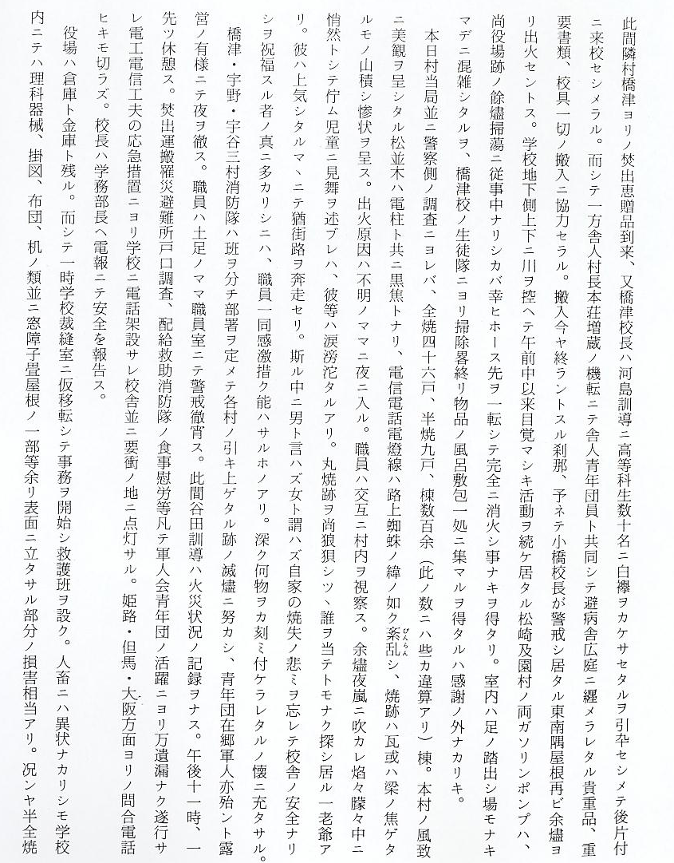
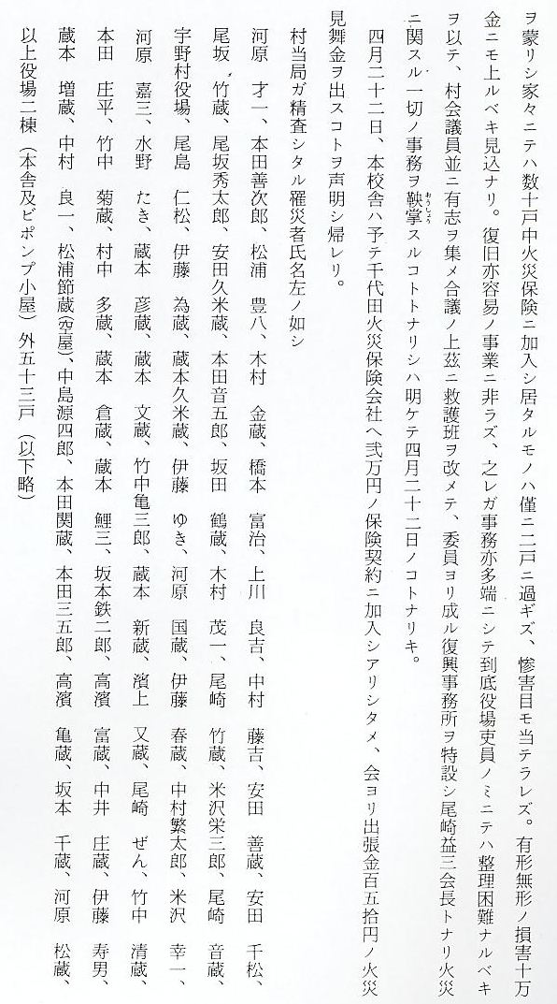

この大火の後始末等に関する資料は、残念ながら見当たらず記録することができないため後機にゆずる。

